Acceder al sistema Gemma con usuario y perfil activo para la funcionalidad modulo Inicio Pendientes Validadas, colocando un numero de RUT invalido, y luego presionar Refrescar búsqueda

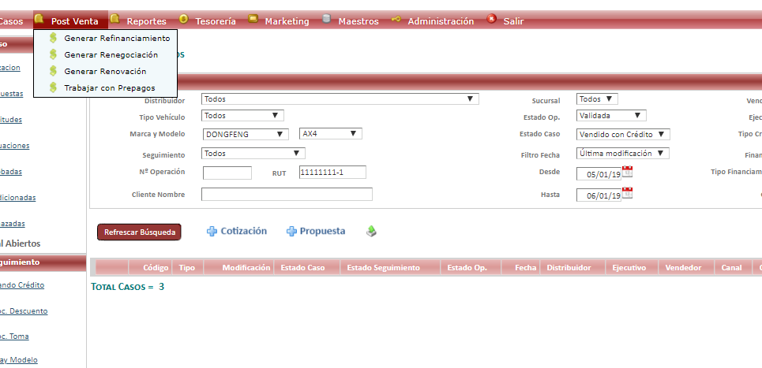

Resultado esperado

Genera la tabla a consultar vacia Pendientes: Validadas Mensaje: TOTAL CASOS: 0.

